安仁龙灯会
安仁龙灯会，是安仁县老百姓在元宵节自发组织起来的一个岁时节令民俗文化活动。其前身为芙蓉庙会，始建于明朝洪武年间(1368年—1398年)，已有600多年历史。相传明朝开国皇帝朱元璋派遣一名钦差，赐封号“上南王”，于农历正月十五日前往衡州府巡查。安仁县当时隶属于衡州府管辖。村中有碑文记载：王至此，遇细雨遂停……上南王与民同乐，尽赏芙蓉美景，狂欢至日落还舍不得离去。数年后，上南王病逝，村民们为了纪念这位仁慈的上南王，在洞中央土堆上修建一座上南王福主庙，并在庙旁一块墓志铭石碑予以铭记，芙蓉庙会也延续至今改为龙灯会。2016年成功入选湖南省第四批省级非物质文化遗产代表性项目名录。（信息来源：安仁县政府）
龙灯会是安仁县一项传统的民俗文化活动，具有悠久的历史，深厚的文化底蕴，影响深远，家喻户晓。其中以龙海镇芙蓉村的龙灯会最具代表性。
《安仁县文化志》记载，安仁乡村，历史上每年元宵节都有耍火龙灯的习俗。
龙灯会，每年在元宵节期间都要如期举行，时间从正月十三日开始至十五日晚上结束，主题活动集中在十五日这一天。活动主要内容为：一是龙凤团拜，挨家挨户，互祝吉祥，家业节节高；二是敬神祭祀，保佑一方平安，族邻友好，人丁兴旺；三是草龙灯笼走家串户，闹元宵，祈祷“风调雨顺，五谷丰登，六畜兴旺，家和万事兴。”；四是民俗文艺表演，踩高跷、划旱船等。
龙灯会是芙蓉村一年一度的盛大喜庆节日活动，从正月十三日开始全村男女老少就忙碌起来，按照龙灯组委会的分工，各组筹备相关准备工作。到了元宵节这一天，全村家家户户全动员全参与，活动分两个时间段，白天和晚上。白天为起、接、收龙，晚上为起、送、收灯。活动目的为驱邪除瘟，祛灾祈福。该活动具有一定的民俗学、社会学、历史学价值，对促进社会和谐，增强民众凝聚力有着积极的现实意义。（信息来源：文旅湖南）
（信息来源：郴州文明网）2016年2月22日，安仁县龙海镇芙蓉村隆重举行龙灯会、踩高跷等活动，整个村子近千人齐聚一起，欢庆元宵佳节。由村民挑选年轻力壮的后生组成龙队，年轻貌美的女性组成凤队，从清早开始，龙凤队挨家团拜，每到一处，龙飞凤舞，锣鼓喧天。晚上，村民用稻草编龙，在龙头、龙身及龙尾插满香火，称为火龙。
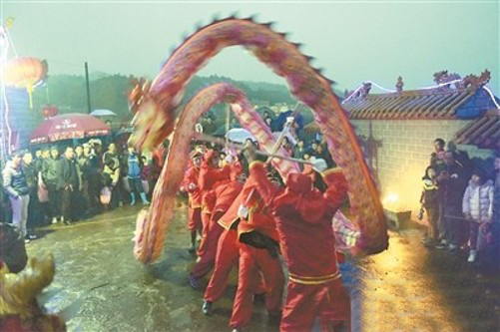
（信息来源：魅力安仁）2017年2月11日，安仁县龙海镇芙蓉村的2000多名村民齐聚一起，举行了龙灯会欢庆元宵佳节。
整个活动一直从白天延续到晚上。在福主庙举行庄严的起灯仪式后，在民间乐队的护送下，灯笼随着火龙向各家各户送香火，村民则用自家的香烛换取龙身上带有灵气的香火，以求新的一年五谷丰登、人兴财旺。
如今，村民不断推陈出新，在以往龙灯表演的基础上，又新添了腰鼓、踩高跷等活动。村委会充分利用活动凝聚人心，与村民共商芙蓉村的建设，深得广大群众赞同。
